 | Министерство науки и высшего образования Российской Федерации  Федеральное государственное бюджетное образовательное учреждение высшего образования  «Московский государственный технический университет имени Н.Э. Баумана  (национальный исследовательский университет)» (МГТУ им. Н.Э. Баумана)

Лабораторная Работа №5 «Мультиплексоры»
Студент Шахнович Дмитрий Сергеевич
Группа ИУ7-42Б
Название предприятия НУК ИУ МГТУ им. Н. Э. Баумана
Студент | Шахнович Д.С.

Оценка __________________________________
2024 г.

Цель работы – изучение принципов построения, практического применения и экспериментального исследования мультиплексоров.
1. Исследование ИС ADG408 или ADG508 в качестве коммутатора MUX 8 – 1 цифровых сигналов:
Комбинация сигналов D₀-D₇(Вар. 20): 01100111
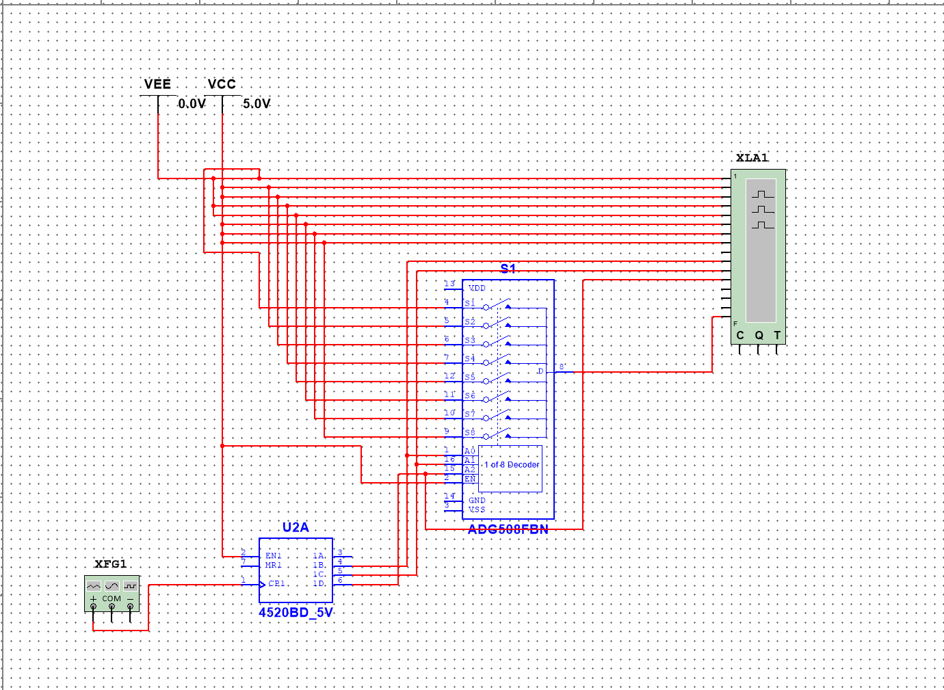
Как видно на выходе мультиплексора появляются заданные значения в зависимости от комбинации счётчика:
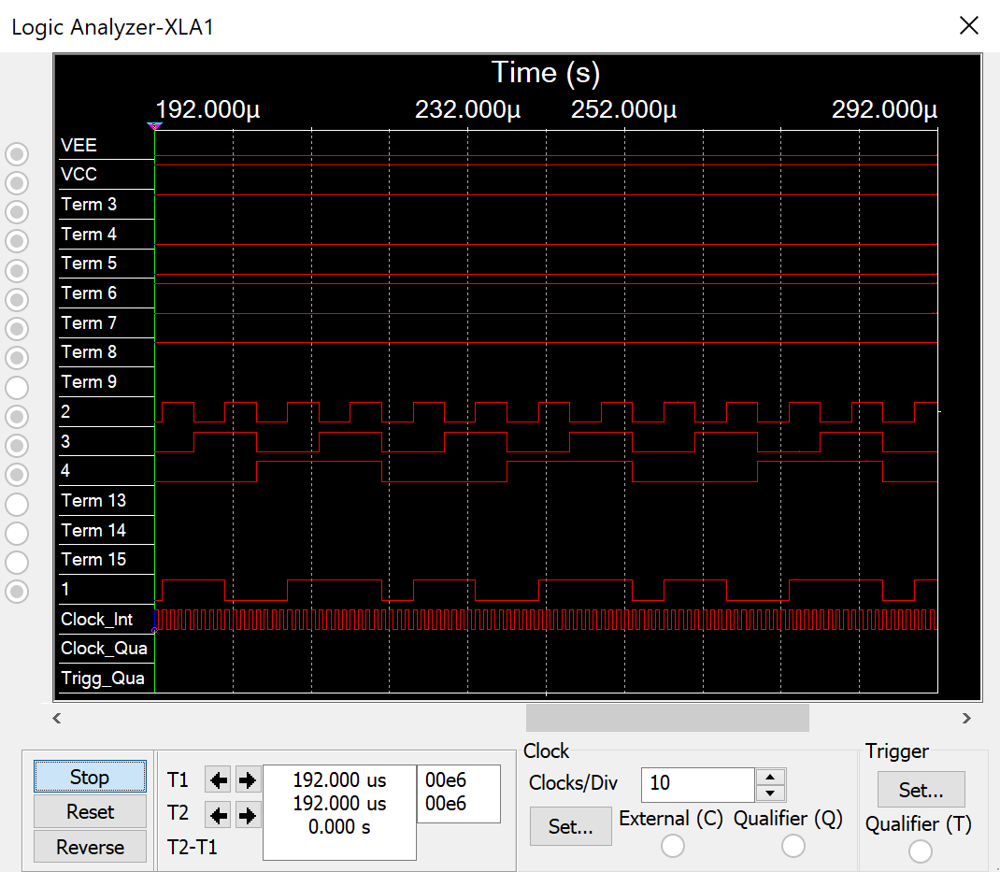
2. Исследование ИС ADG408 или ADG508 (рис.6) в качестве коммутатора MUX 8 – 1 аналоговых сигналов:
Подадим на входы мультиплексора напряжения 0, 0.7, 1.4, 2.1, 2.8, 3.5, 4.2, 5 В
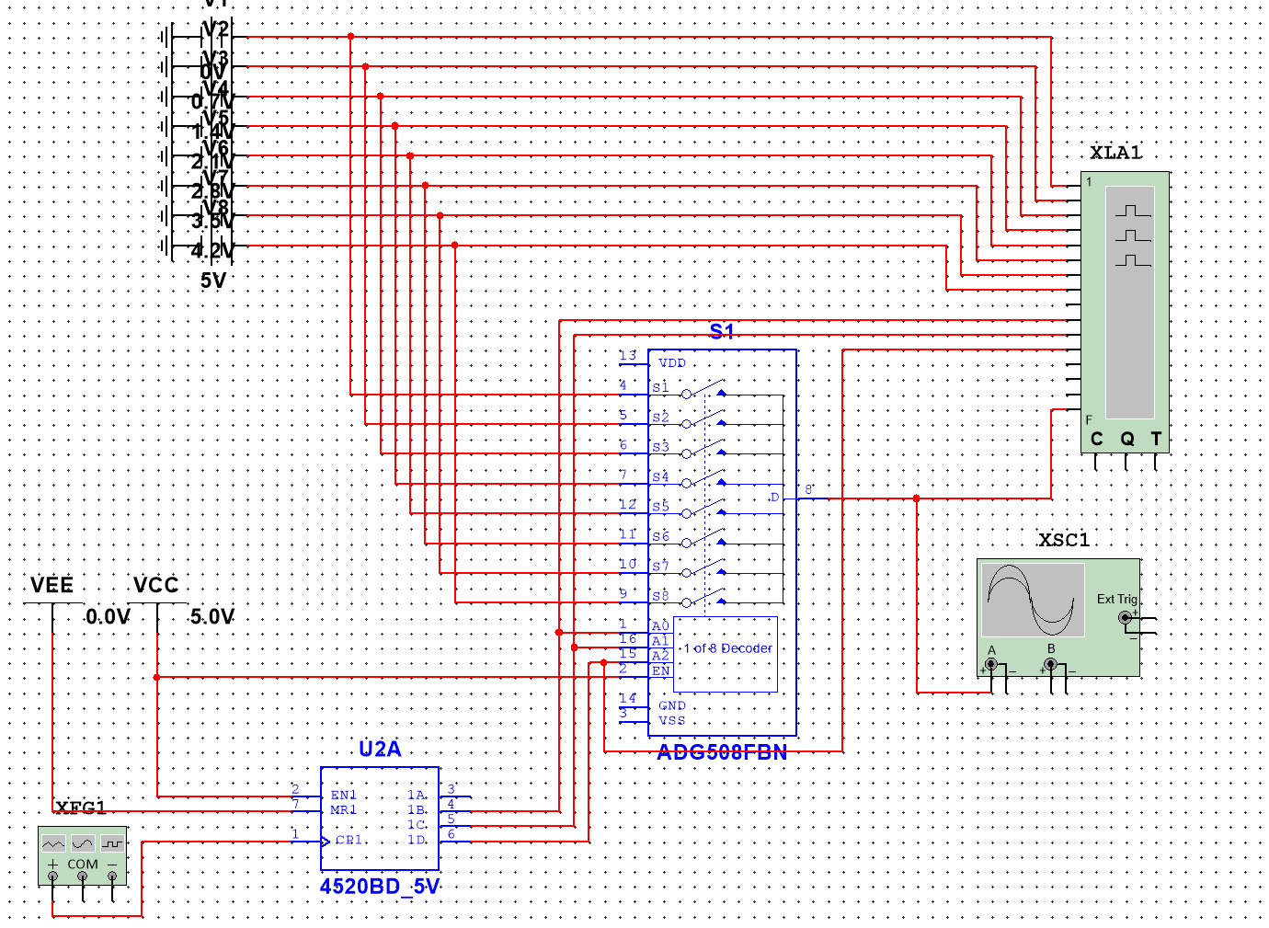
С точки зрения логического анализатора напряжение выше 2.8 считаются 1:
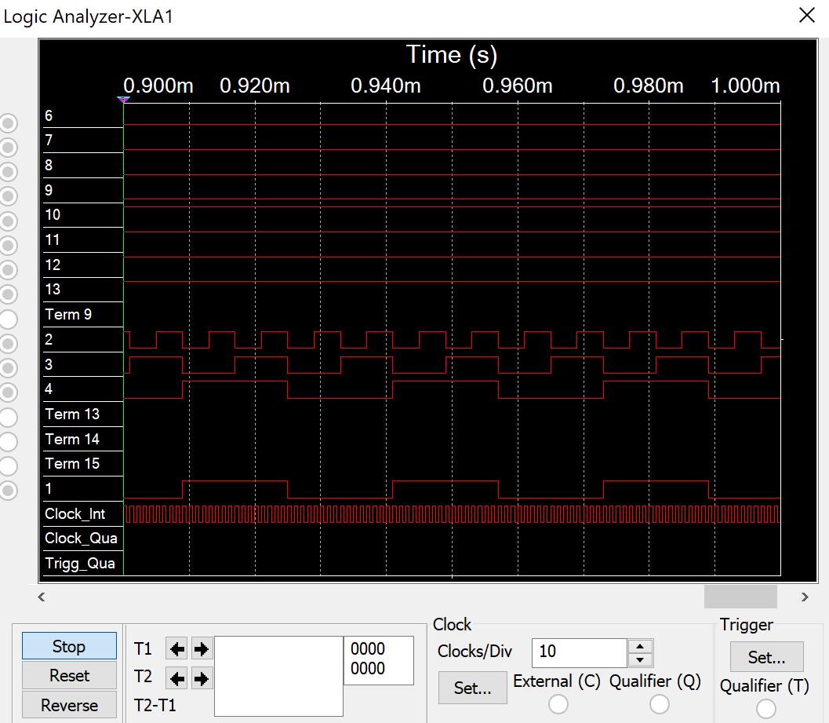
А на осциллографе можно заметить, что выход мультиплексора имеет не дискретное значение, а зависит от уровня входного напряжения на соответствующем входе:
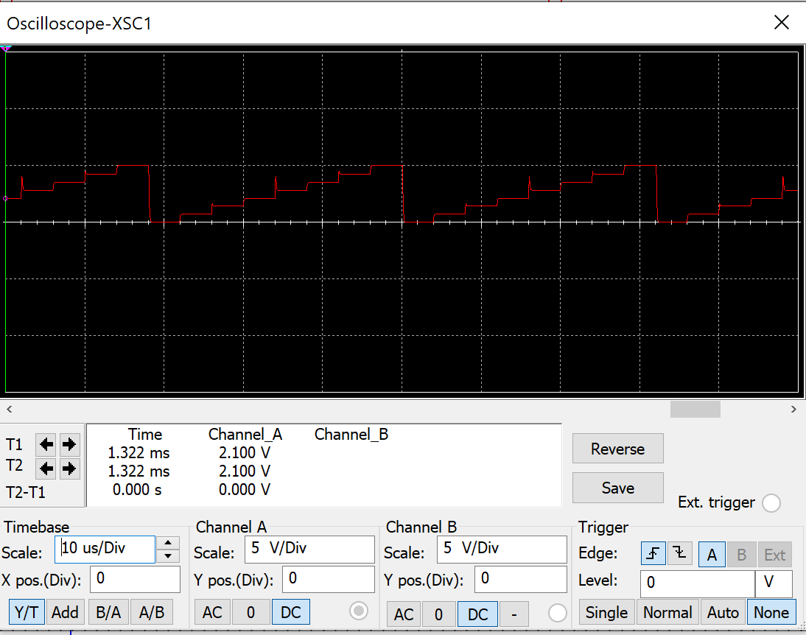
3. Исследование ИС ADG408 или ADG508 как коммутатора MUX 8 – 1 цифровых сигналов в качестве формирователя ФАЛ четырех переменных.
Фал моего варианта(20): 0, 3, 6, 7, 10, 11, 12, 13, 15
Составим таблицу для значений на входах мультиплексора относительно переменных:
№ | X₄ | X₃ | X₂ | X₁ | f | D
0 | 0 | 0 | 0 | 0 | 1 | D₀ = not X₁
1 | 0 | 0 | 0 | 1 | 0 | D₀ = not X₁
2 | 0 | 0 | 1 | 0 | 0 | D₁ = X₁
3 | 0 | 0 | 1 | 1 | 1 | D₁ = X₁
4 | 0 | 1 | 0 | 0 | 0 | D₂ = 0
5 | 0 | 1 | 0 | 1 | 0 | D₂ = 0
6 | 0 | 1 | 1 | 0 | 1 | D₃ = 1
7 | 0 | 1 | 1 | 1 | 1 | D₃ = 1
8 | 1 | 0 | 0 | 0 | 0 | D₄ = 0
9 | 1 | 0 | 0 | 1 | 0 | D₄ = 0
10 | 1 | 0 | 1 | 0 | 1 | D₅ = 1
11 | 1 | 0 | 1 | 1 | 1 | D₅ = 1
12 | 1 | 1 | 0 | 0 | 1 | D₆ = 1
13 | 1 | 1 | 0 | 1 | 1 | D₆ = 1
14 | 1 | 1 | 1 | 0 | 0 | D₇ = X₁
15 | 1 | 1 | 1 | 1 | 1 | D₇ = X₁

Составим схему по данной табличке в динамическом режиме:
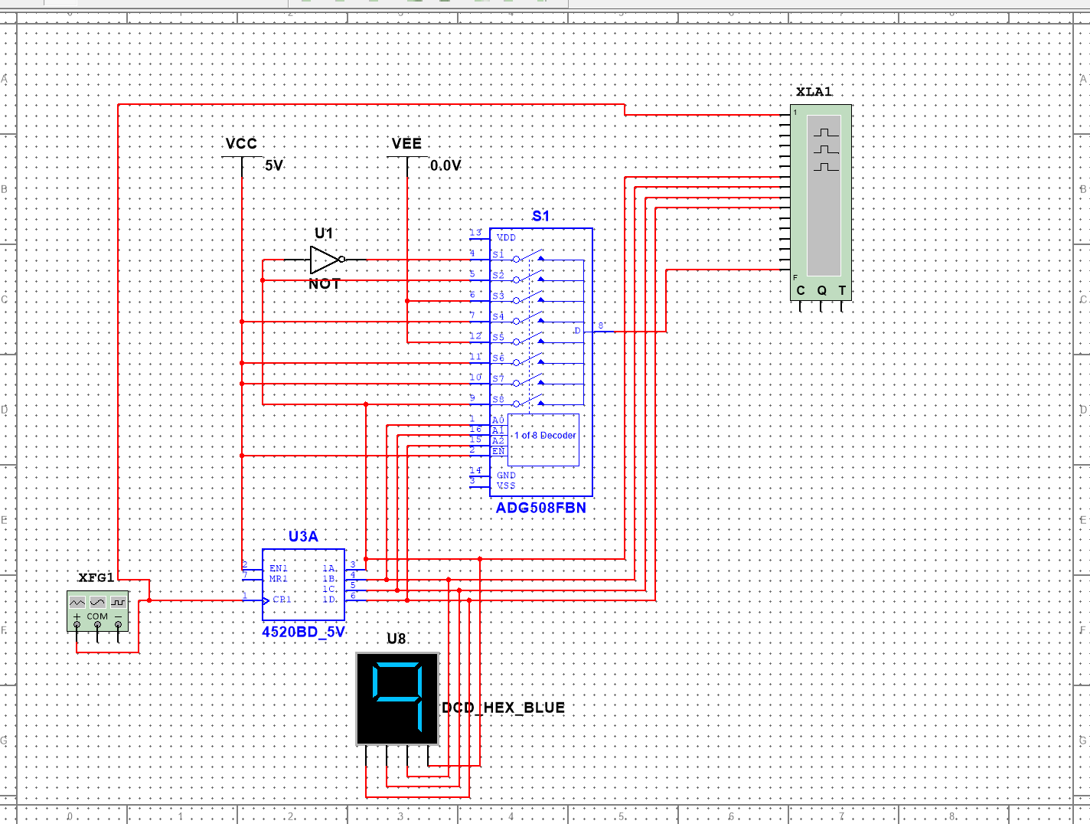
Полученная картина соответствует требуемой функции:
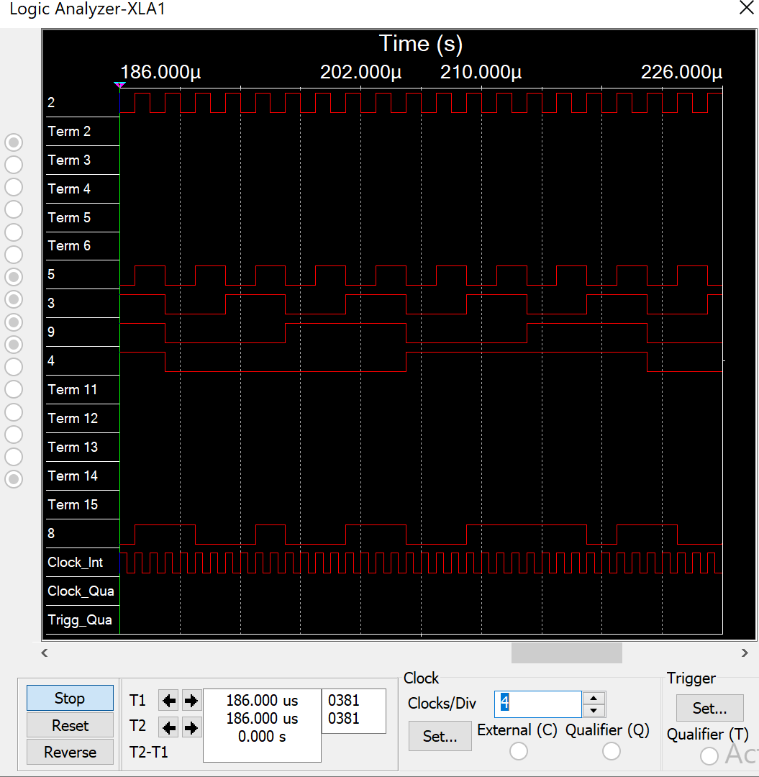
4. Наращивание мультиплексора. Построить схему мультиплексора MUX 16 – 1 на основе простого мультиплексора MUX 4 – 1 и дешифратора DC 2-4
Для варианта 20 комбинация D₀...D₁₆: 1001 0011 0011 1101
Полученная наращенная схема:
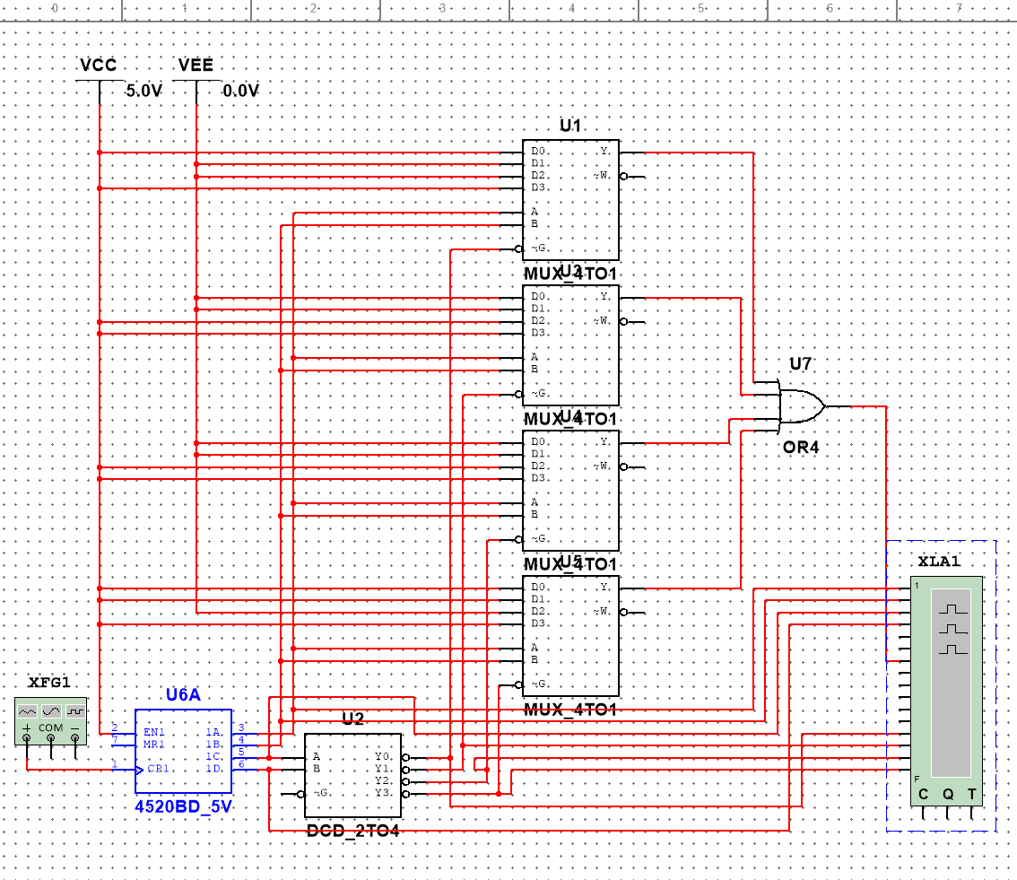
Получившаяся картина:
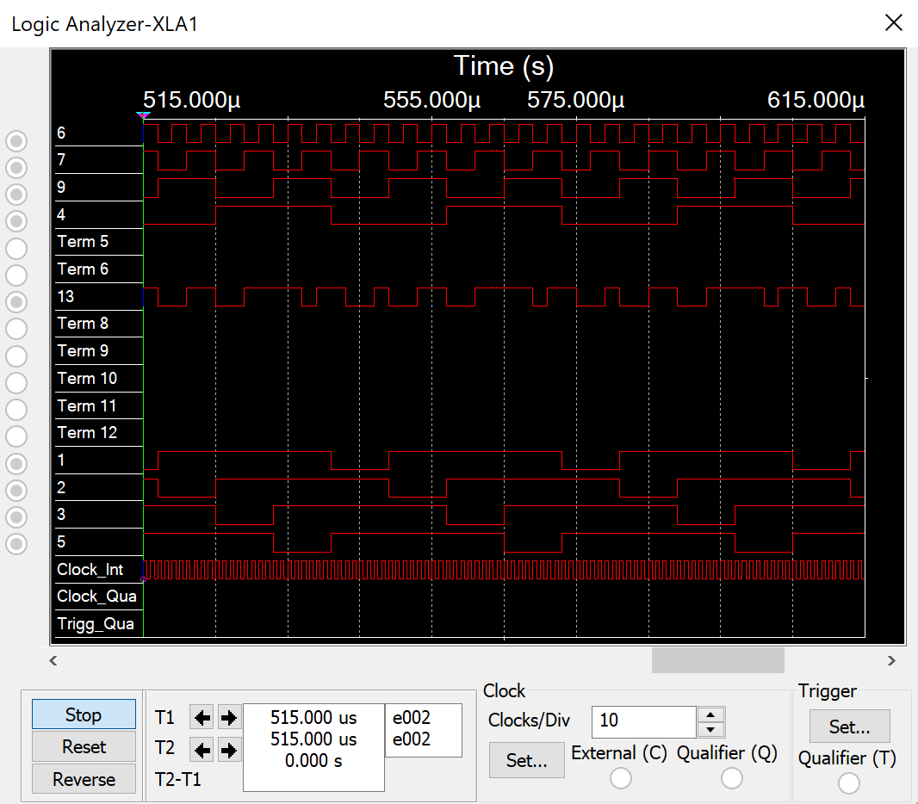

Контрольные вопросы
  - Что такое мультиплексор?
Мультиплексор – это функциональный узел, имеющий 𝑛 адресных входов и 𝑁 = 2^𝑛 информационных входов и выполняющий коммутацию на выход того информационного сигнала, адрес (т.е. номер) которого установлен на адресных входах. Мультиплексор переключает сигнал с одной из 𝑁 входных линий на один выход

  - Какую логическую функцию выполняет мультиплексор?
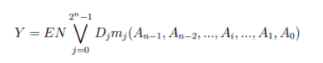
A_{i} - адресные входы и сигналы
D_{j} - информационные входы и сигналы
m_{j} - конституента числу, образованному двоичным кодом сигналов на адресных входах
EN - вход и сигнал разрешения (стробирования)

  - Каково назначение и использование входа разрешения?
Вход 𝐸𝑁 используется для:
- разрешения работы мультиплексора
- стробирования
- наращивания числа информационных входов
При 𝐸𝑁 = 1, разрешается работа мультиплексора, при 𝐸𝑁 – работа запрещена.

  - Какие функции может выполнять мультиплексор?
Мультиплексоры широко применяются для построения:
- коммутаторов-селекторов,
- постоянных запоминающих устройств емкостью бит
- комбинационных схем, реализующих функции алгебры логики
- преобразователей кодов (например, параллельного кода в последовательный) и других узлов.

  - Какие способы наращивания мультиплексоров?
Существует два способа наращивания коммутируемых каналов:
- по пирамидальной схеме соединения мультиплексоров меньшей размерности
- путем выбора мультиплексора группы информационных входов по адресу (т.е. номеру) мультиплексора с помощью дешифратора адреса мультиплексора группы, а затем выбором информационного сигнала мультиплексором группы по адресу информационного сигнала в группе.

  - Поясните методику синтеза формирователя ФАЛ на мультиплексоре?
Для реализации ФАЛ 𝑛 + 1 переменных на адресные входы мультиплексора подаются 𝑛 переменных, на информационных входы 𝑛+1-ая переменная (или ее инверсия), константы 0 или 1 (в соответствии со значениями ФАЛ)

  - Почему возникают ложные сигналы на выходе мультиплексора? Как их устранить?
Для исключения на выходе ложных сигналов (их вызывают гонки входных сигналов), вход 𝐸𝑁 используется как стробирующий. Для выделения 18 полезного сигнала на вход 𝐸𝑁 подается сигнал в интервале времени, свободном от действия ложных сигналов

